浙江师范大学硕士研究生网络远程复试
考生操作指南

考生应认真阅读《浙江师范大学硕士研究生招生网络远程考核考场规则》和《诚信考试承诺书》，参加网络远程复试的考生应按要求准备好软硬件条件和环境，并按要求配合完成网络远程测试。如考生未进行测试，导致复试时出现网络设备问题，由考生承担由此造成的一切后果。

一､设备准备
1.主机位设备:电脑（使用有线网络）
钉钉软件能流畅运行,需自带或配有功能正常的摄像头､麦克风､扬声器等，用以登录钉钉账号,展示考生人像及后方场景,展示试题,与考官视频｡第二机位设备屏幕需出现在画面中｡
2.第二机位设备:智能手机（使用4G或5G网络）
常见智能手机,可正常使用视频通话功能,需配备支架，用以登录腾讯会议软件,展示考生前方场景, 保证考生腰部及以上部位、考生主机位电脑屏幕图像能清晰地出现在画面中｡需关闭扬声器和麦克风。
3.备用设备:第二台智能手机作为应急联系设备，手机号应提前告知报考学院（个人简况表内的应急电话号码）,正面向上放置于第一机位和第二机位视频可见范围内,除接听报考学院电话外不得使用。
4.提前测试设备和网络
需保证设备电量充足,网络畅通能满足远程复试需求,现场应保障有线宽带网､wifi､4G网络等两种以上网络条件，一种方式断网后可及时转换其他模式连接｡主机位设备使用有线网络,第二机位设备使用4G或5G网络｡备用设备应关闭声音｡所有设备调试完成后,关闭录屏､录像､分屏､投屏､录音､外放音乐､闹钟等可能影响复试的应用程序｡
5.复试所需用品
（1）本人有效二代居民身份证
（2）准考证（A4纸打印，不得涂改或书写）
（3）本人签字的诚信考试承诺书
（4）报考学院复试细则要求的其他材料
三､环境准备
1.在独立、安静、封闭的空间独立参加复试，空间内不得有其他人员，不得出现其他声音｡
2.复试期间视频背景不得使用虚拟背景。
3.考生周边1.5米范围内只能放置规定的设备和物品。
4.复试过程中,设备除登录规定软件外,不允许再运行其他网页或软件,不得以任何方式录像､录屏､投屏､分屏､录音｡
四､考生出镜要求
1.考生复试时全程免冠正对第一机位摄像头，保证面部及双手出现在视频画面正中间,未经复试工作人员同意不得操作双机位设备和备用设备。
2.复试期间不允许采用任何方式变声，不得使用美颜、滤镜等更改人像，不得使用虚拟背景。
3.不得化浓妆，不得佩戴饰品、耳机、口罩等，头发不得遮挡面部和双耳，不得佩戴智能手表、手环以及智能眼镜等。
4.建议考生距离主机位设备摄像头约80厘米｡第二机位设备距离考生约80厘米
5.考生复试期间一律不允许离开视频监控范围。
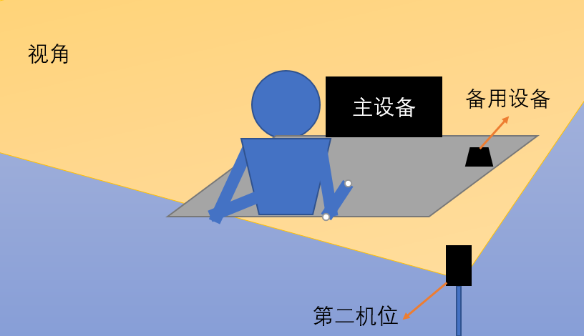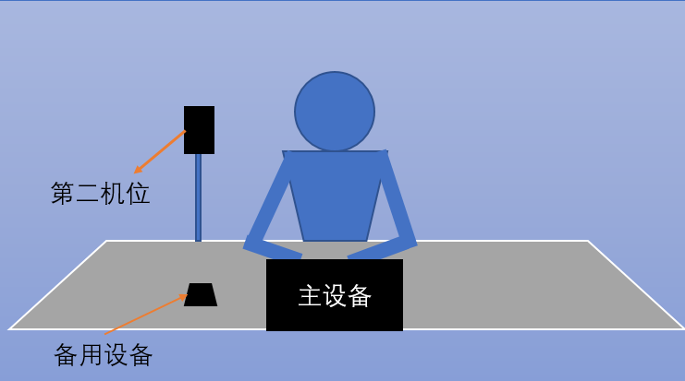

五､复试全过程分解步骤（详见附件一）
1.按要求准备复试设备、复试环境、用品。在所有设备上下载安装钉钉、腾讯会议软件，在钉钉软件上完成注册激活、实人认证、资料上传（承诺书照片）、核对信息、签订承诺书，提前调试设备、网络、画面。考生必须用报考研究生时在中国研究生招生信息网填写的手机号注册钉钉账号，进行实名认证。
2.复试前学院安排考生熟悉线上复试流程与要求，测试考生“双机位”设备和网络状况并调整，考生需确认复试时间，考生在考前认真检查应试环境是否符合要求。提醒：（1）关闭移动设备语音通话、录屏、外放音乐、闹铃等功能和应用程序；（2）关闭其它App消息通知；（3）第二机位手机的腾讯会议视频通话应设置打开摄像头,关闭麦克风和扬声器。
3.正式开考前一小时考生须在主机位设备登录钉钉,第二机位手机登录腾讯会议软件,正式开考前半小时接受邀请进入候考环节, 按照候考工作人员指令完成第二机位连线、环境检查、身份核验、承诺书宣读和出镜画面调整等任务。
4.查验完成后，请静坐等待正式复试邀请开始，不得离开视频画面，不得在候考工作人员查验确认视频音频设备后私自调整视频和音频设备。
5.接受邀请进入复试后，考生根据技术主考指令快速完成第二机位连线、环境检查、身份核验、出镜画面调整等任务，未经允许不得擅自操作设备。
6.如遇网络中断等突发状况，考生不要自行操作设备，原地等待考务人员联系。
7.面试结束后，考生不得自行操作设备，等待视频通话结束。

六、复试违规处理
网络远程复试过程中考生不遵守考场纪律，不服从复试工作人员的安排与要求，有下列行为之一的，取消复试资格、取消复试成绩等处理，并承担相应的法律责任。
1.携带规定以外的材料或者电子设备参加复试的。
2.未按网络远程复试相关要求摆放视频机位，提醒后仍不改正的。
3.独立复试房间内有其他人员的。
4.未经监考员同意在复试过程中擅自离开座位或脱离视频监控范围的。
5.伪造证件、证明、档案及其他材料获得复试资格的。
6.由他人冒名代替参加复试的。
7.拒绝、妨碍复试工作人员履行管理职责的。
8.复试过程有录音、录像和录屏等行为，或将复试相关信息泄露或公布的。
9.其他形式违纪、作弊行为。
对复试违规、作弊的考生，一律按照《国家教育考试违规处理办法》和《普通高等学校学生管理规定》等严肃处理。对弄虚作假者或有学术不端行为者，不论何时查实均按有关规定取消报考资格、录取资格、入学资格或学籍，并通报考生所在单位，三年内不得报考我校博士研究生。情节严重的，移交有关部门调查处理。
入学后3个月内，学院要按照《普通高等学校学生管理规定》有关要求，对所有考生进行全面复查。复查不合格的，取消学籍；情节严重的，移交有关部门调查处理。

附件一：

硕士远程复试详细操作步骤

1.下载安装钉钉和腾讯会议软件
钉钉下载网址：
https://page.dingtalk.com/wow/dingtalk/act/download
腾讯会议下载网址：
https://meeting.tencent.com/download-center.html?from=1001
注意:考生需在所有设备上同时安装!

2.注册钉钉账号
使用钉钉手机APP或者电脑客户端进行注册
考生必须用报考研究生时在中国研究生招生信息网填写的手机号注册钉钉账号进行实名认证,如手机号码变更请务必联系报考学院修改。
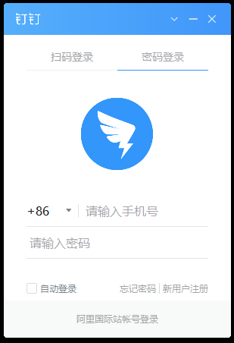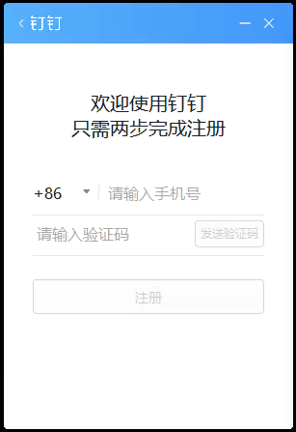
注意事项:
考生在注册完成后,将【团队添加我时需要验证】设置为关闭状态,学校钉钉管理员将会把考生自动拉入考试专用群组“浙江师范大学研究生处”｡
如果考生在规定时间前没有被拉入该组织,请及时联系报考学院｡具体设置如图:

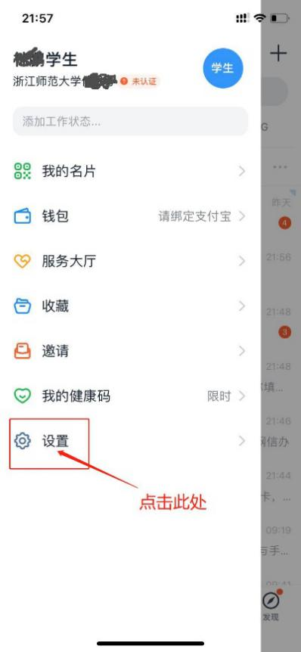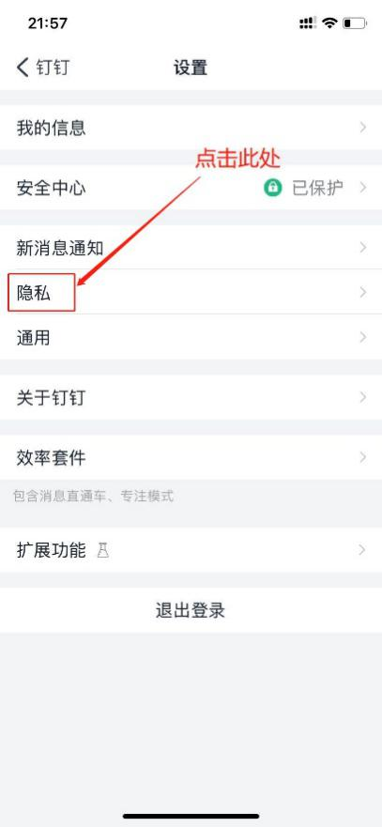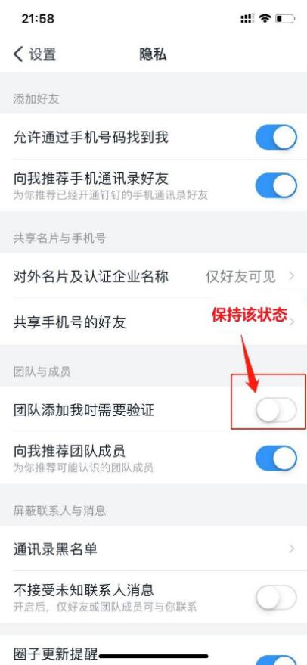

3.考生实人认证
(1)考生手机端收到实人认证邀请(电脑端无法认证)
(2)考生首次进行实人认证需输入姓名､身份证号码,活体检测和上传身份证正反面｡

(3)已完成实人认证的考生按下图提示操作

4.核对个人信息
(1)考生收到邀请消息通知,点击【立即填写】,如显示信息无误点击【确认】｡如显示信息有误,不要点击确认,立即联系报考学院修改｡
5.上传资料
考生收到邀请消息通知,点击【立即上传】后上传个人资料压缩包(考生签名的承诺书照片，以及学院要求的其他材料)。
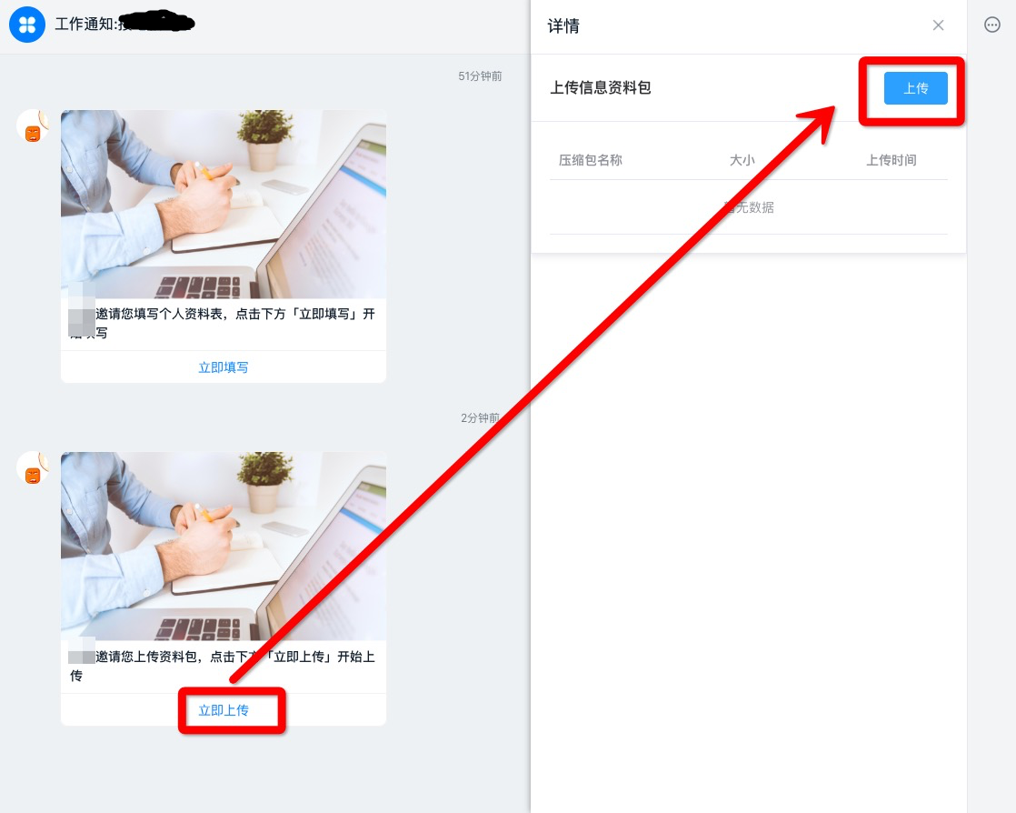
6.在线签订承诺书
考生收到邀请消息通知,查看并认真阅读承诺书,选中【同意须知】后,点击【确认并同意】后,完成在线签订承诺书｡
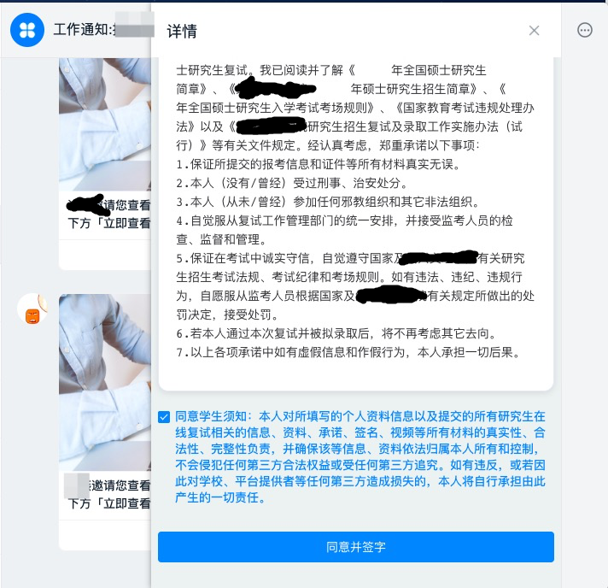
7.提前连线测试
考生接到学院连线测试通知后,应准时登录,选择视频方式进行接听,按要求调试设备､检测网络并熟悉考试流程和要求｡
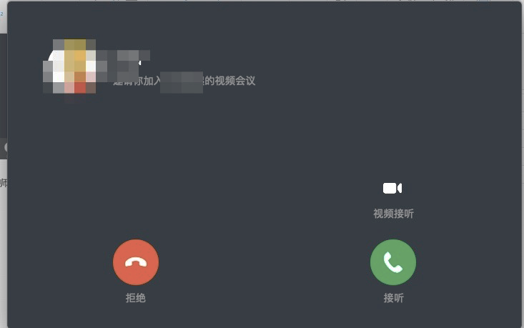

配合工作人员调整考生麦克风音量､扬声器音量,操作示意图如下:
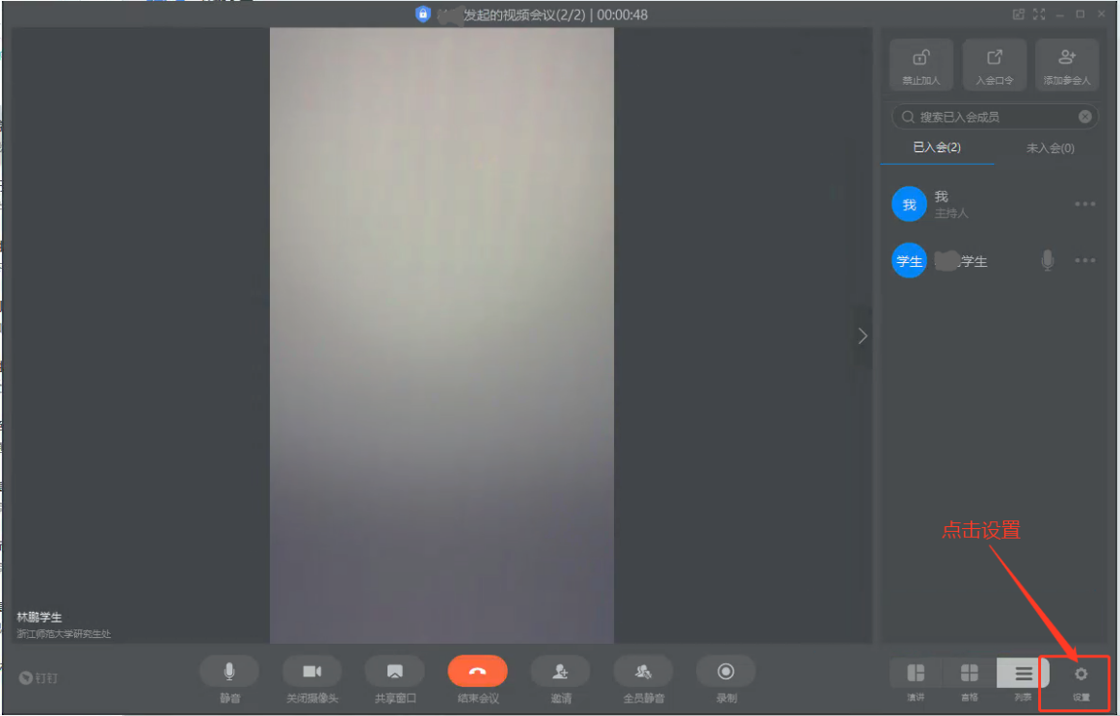
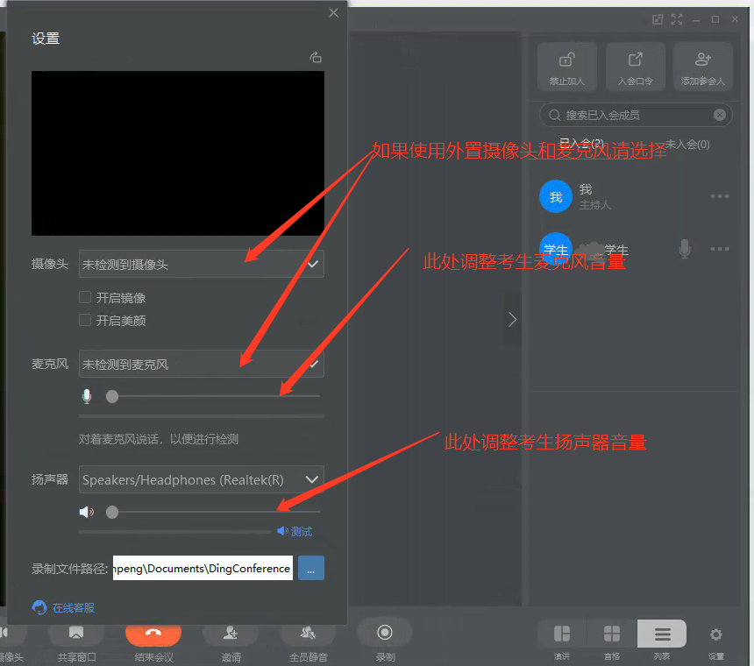

钉钉连线就绪后，在第二机位手机上操作腾讯会议软件，输入会议码进入第二机位视频｡
注意事项:第二机位手机的腾讯会议通话应设置打开摄像头,关闭麦克风和扬声器
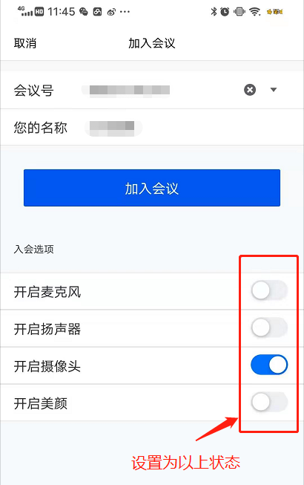

8.候考
正式开考前一小时考生须在主机位设备登录钉钉,第二机位手机登录腾讯会议软件,正式开考前半小时在钉钉软件接受邀请进入候考环节,按照候考工作人员指令完成第二机位连线、环境检查､身份核验、承诺书宣读和出镜画面调整等任务｡
（1）在主机位电脑上接受考官发起的钉钉视频邀请
（2）按要求操作第二机位手机,在腾讯会议软件上输入考官告知的会议码，并设置麦克风、扬声器关闭，摄像头开启。
（3）手持第二机位手机360度旋转摄像头,向考官展示周围环境。
（4）按照要求调整主机位､第二机位设备位置以及视频画面｡确保头肩部､双手､第二机位手机屏幕､备用设备始终出现在主机位视频录像范围；
（5）应考官要求共享设备屏幕进行检查｡
（6）面向主机位摄像头清晰展示身份证､准考证,手持身份证和脸部同框在摄像头前停顿10秒｡
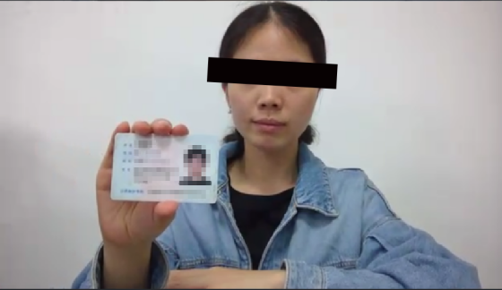
（7）宣读诚信考试承诺书｡
（8）调整视频画面，确保头肩部及双手始终出现在视频录像范围，建议考生距离设备摄像头约80厘米
注意事项：
自等候时间开始一直未响应学院联系，直至开考5分钟以后仍未响应学院联系的考生，视为缺考；开考后5分钟内与学院取得联系的考生，须向学院提交情况说明，由学院应急小组研判是否给予一次重新考试机会。
9.进入复试
（1）接受钉钉邀请进入复试后，考生根据技术主考指令在手机上输入腾讯会议码，连接好双机位视频画面，共享主机位设备桌面，未经技术主考允许不得擅自操作设备。
（2）考生须全程正对第一机位摄像头，始终保持头肩部及双手完全呈现在视频画面中，中途如有特殊情况须获得考务人员允许后才能行动。
（3）如遇网络中断等突发状况，考生不要自行操作设备，原地等待考务人员联系。
（4）面试结束后，考生不得自行操作设备，等待视频通话结束。

后续如有变动，以最新通知为准

